Всероссийский конкурс «Моя малая родина: природа, культура, этнос»
Виртуальная экскурсия: «Река Ея – отражение традиций моей малой родины»
Номинация: «Духовные и экологические традиции моей малой родины».
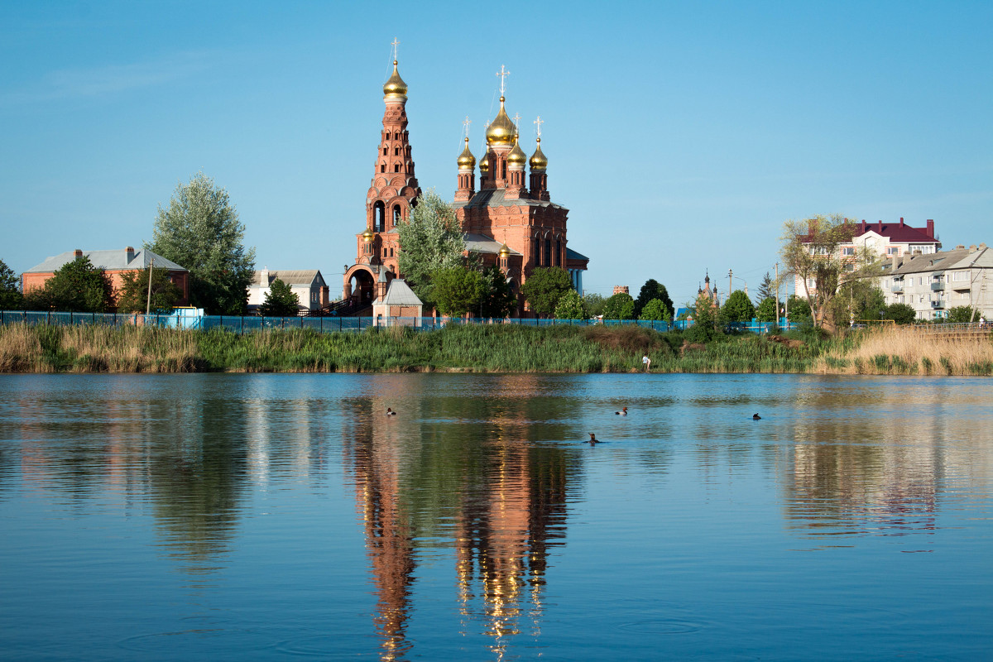
МАОУ СОШ№ 1им.Н.И.Кондратенко
Ткаченко Дарья Алексеевна
ученица 5 класса

Научный руководитель:
Заборовская Ирина Александровна
учитель начальных классов
МАОУ СОШ№ 1 им. Н.И.Кондратенко
ст. Кущёвская Краснодарского края
2020г
Уважаемые гости! Приглашаем Вас на виртуальную экскурсию. В ходе экскурсии Вы познакомитесь с уникальным природным объектом: рекой Еей и её притоками. Узнаете о связи реки с жизнью и культурой людей Кущёвского района.
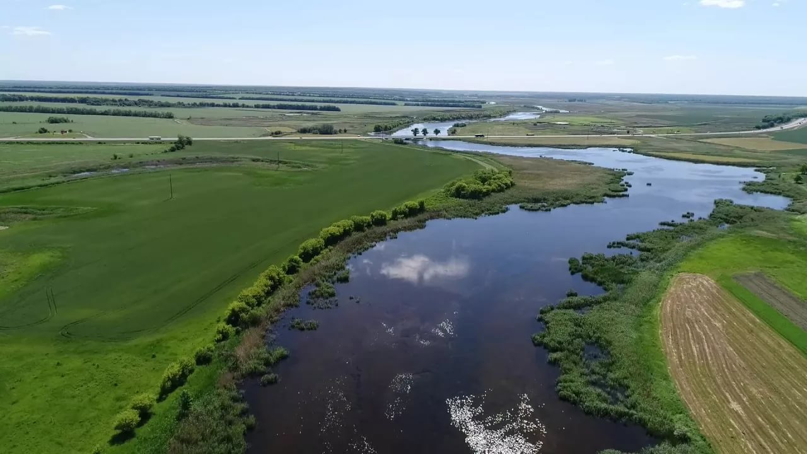
1.Гидроним «Ея».
Наша тихая речка Ея
Плавно воды свои несет.
Свои тайны она лелеет,
Рыбам жизнь и птицам дает.
Шепчет им на странном наречьи,
Как глубока раньше была,
Несла корабли турецкие
И как дань с них тогда брала,
Как царица Екатерина,
Проезжая эти места,
Свои ноги водой омыла,
Вниз сойдя по скользким мосткам.
А народ в честь ее особы,
Оказавшей честь сей реке,
Имя новое дал тем водам.
Сохранилось оно, а не те-
Кочевников звуки дикие.
Ея – связано имя с ней,
Нареченной в веках Великой
И признавшей речку своей.
Лариса Коротенко
В народной пословице говорится: «И большой реке слава до моря». Эти слова очень точно характеризуют реку Ею - главную реку Кущёвского района.
Ея - вторая по величине река Краснодарского края. Её длина составляет 311 километров, максимальная ширина 1 750 метров. Общее направление – северо-запад. Питание регулированное, смешанное. Исток реки Еи формируется из потоков Карасун и Упорный. Река имеет 16 притоков и ручьи.
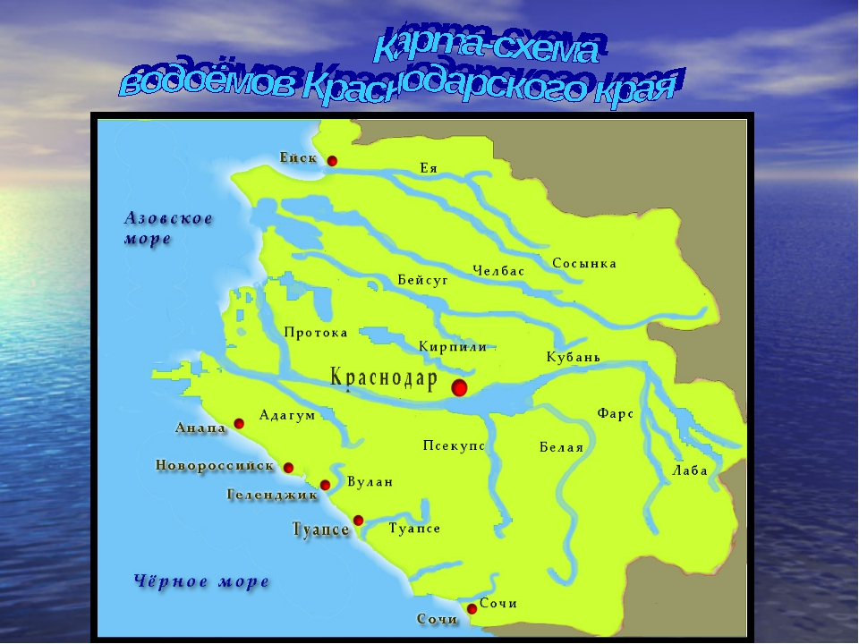
Согласно данным археологических исследований, у берегов Еи люди проживали с Каменного Века. Здесь они занимались охотой и рыболовством. Прошло время и на берегу живописной реки поселились выходцы из Средней Азии - скифы и сарматы. Кочевники, вооружённые луками, защищали свой дом, землю. Река была свидетелем их битв и сражений. Величие реки описано в древних греческих документах.
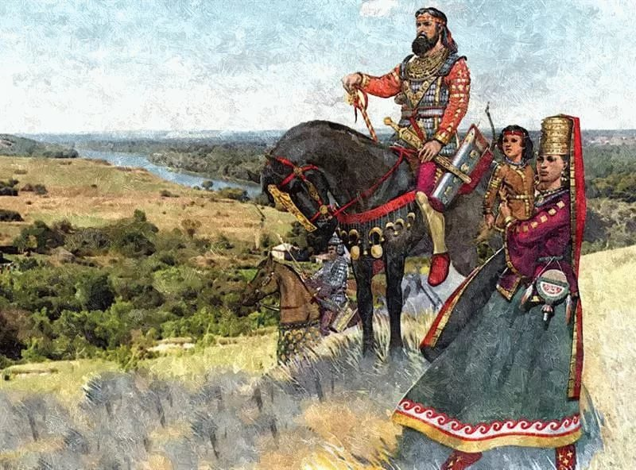
В эпоху раннего железа на берегах реки жили синды и меоты. Письменные упоминания об этих народах начинаются в VI в. до н.э. Племена жили в небольших турлучных домах, расположенных вдоль реки и занимались земледелием. Река Ея давала им еду и защиту от нападения врагов. Позже Ея стала домом для тюрков и других кочевых племён.
Согласно легенде, река Ея была судоходной. В одном из глубоких мест реки затонул турецкий корабль, перевозивший золото и драгоценности.
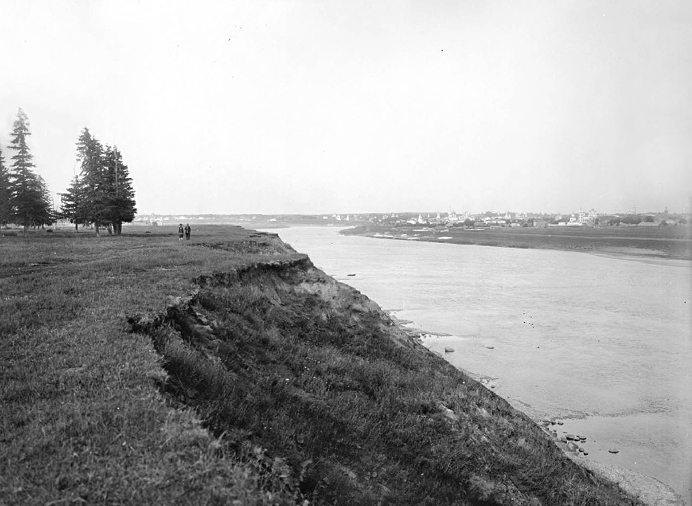
Кто дал название реке? Существует несколько версий:
- в переводе с тюркского языка название переводится, как «мелководная» (тюркский корень «йея» обозначает слабосилие);
- в переводе с языка адыгов-шапсугов «яя» означает Иван (так адыги называли всех беглых людей из центральных губерний России).
- древнегреческий географ и историк Страбон назвал реку – «Большой Ромбит». «Ромбит» – «богатая рыбой».

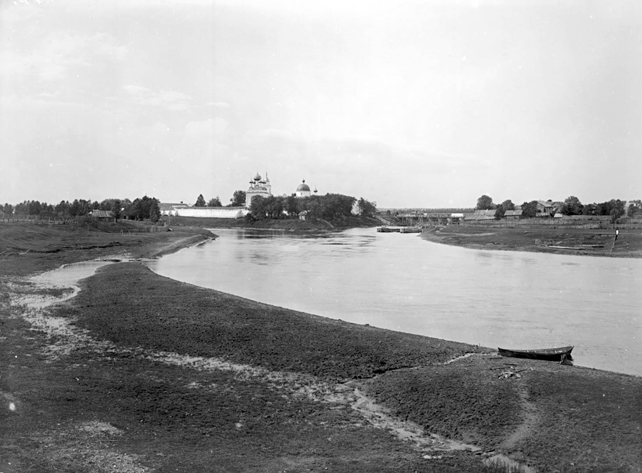
В документах архива Кущёвского района есть записи о том, что 1794 году на побережье реки Ея заселились черноморские казаки. Здесь они построили свои хаты, первую Церковь.
В середине 19 века на возвышенном правом берегу Еи «прицепилось» (отсюда Прицепиловка) около десятка хат. Этот хуторок, назвали Подкущевским. С левой стороны реки Ея жили зажиточные казаки, а с правой, в хуторе Подкущевском, - иногородние. Между казаками и иногородними была постоянная вражда. Иногородних не пускали в деревянную Церковь Иоанна Богослова. Крестить детей жители правого берега реки Ея ездили в Ростовскую область.

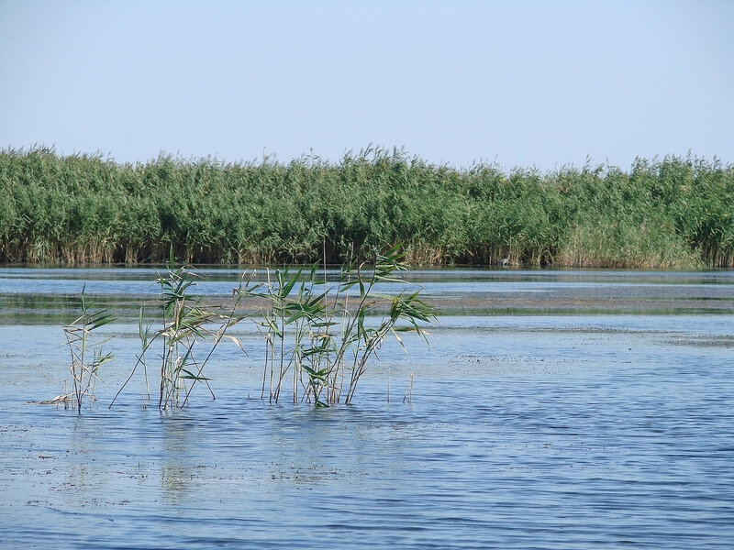

В краеведческом музее Кущевского района сохранились воспоминания сторожил Кущёвского района о том, что река в прошлые годы была глубокой и в период дождей разливалась, затапливая ближние дома и огороды. А в засушливые летние дни пересыхала так, что с одного берега на другой пешком перейти можно было. В голодные годы рыба и грибы служили основной пищей, а лечебные травы, которых на берегу великое множество, лечили и спасали жизни людей.
В настоящее время река Ея обмелела и представляет собой каскад небольших прудов.
Жители и гости станицы Кущевской любят отдыхать на её живописном берегу. А рыбаки радуются улову большой щуки, окуня, сазана, карася, леща и густеры, красноперки, уклейки, плотвы, язя, сома и налима.
Школьники Кущёвской средней школы №1 проводят экологические рейды, следят за чистотой берегов величественной реки Ея.

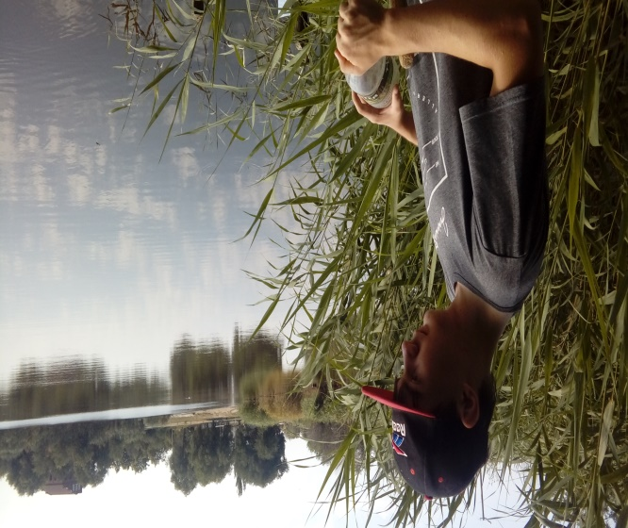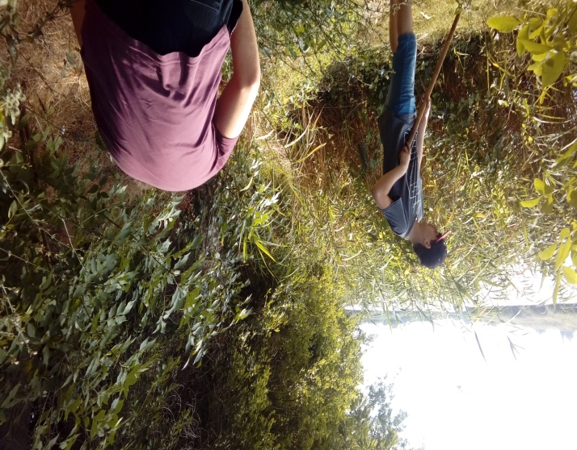

В летнее время, когда ребята отдыхают в лагере средней школы № 1, на берегу реки Ея проходят праздники.
На праздник «Троицы» дети украшают берёзки ленточками. Девочки плетут венки, загадывают желания, а мальчики угощают друг друга пирогами и ватрушками.
На праздник « День Нептуна» дети устраивают весёлые игры на берегу реки и проводят купания под наблюдением взрослых.

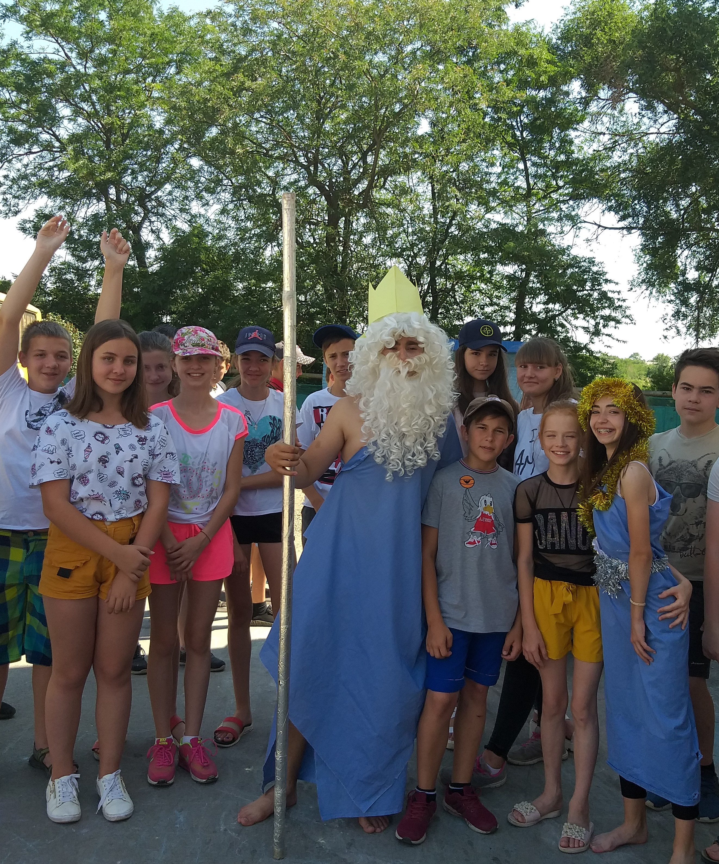

Река Ея - место сохранения обычаев и традиций русского народа.
Гидроним «Куго-Ея».
Родная речка Куго-Ея
От зноя южного немея
И днём и ночью напролёт
Течёт, как будто не течёт.
Туда, где шум азовских вод
Из года в год, из года в год.
Александр Кудряшов.

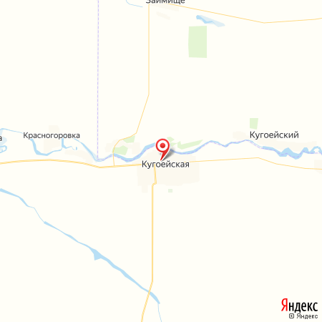

Правым притоком реки Ея является река Ку́го-Е́я. Длина реки 108 км, а площадь водосборного бассейна – 1260 кв. км.

Своё начало река берет в 3 км от хутора Рассвет Егорлыкского района Ростовской области России. Недалеко от станицы Кущевской, с правой стороны она вливается в Ею, далее продолжает свой путь к Ейскому лиману Таганрогского залива Азовского моря. Люди во многих местах перегородили русло реки, построили на ней плотины, поэтому сток реки очень слабый.

Русло реки местами сильно заросло растениями, а заболоченность высока, особенно в жаркие месяцы. Зачастую в июле - августе водоток совсем пересыхает, но связано это не только с климатом, но и с большим количеством плотин, которыми перегорожено русло водотока. Питание реки Куго-Ея в основном происходит благодаря атмосферным осадкам.
У берега реки бурно разрастается камыш. Отсюда и название реки - Куго-Ея. Первая часть гидронима «куга» - это народное название водного растения, обильно произрастающего в пойме речки. Вторая часть названия связана с рекой Ея. По имени этой реки свои названия получили станица Кугоейская и хутор Подкугоейский.
В летнее время река очень сильно цветёт: в воде произрастают заросли тины. На водной глади можно видеть стаи диких уток и цаплей.

Река Куго-Ея имеет большое значение для жителей Кущёвского района, животных и растений. Гидрографическая сеть реки и её притоков отводит излишки воды и поддерживает поверхность земли в пригодном для жизни людей состоянии. Река Куго-Ея является источником водоснабжения и обводнения, жилищем для промысловых рыб, земноводных, моллюсков, рептилий и птиц, любящих влагу.
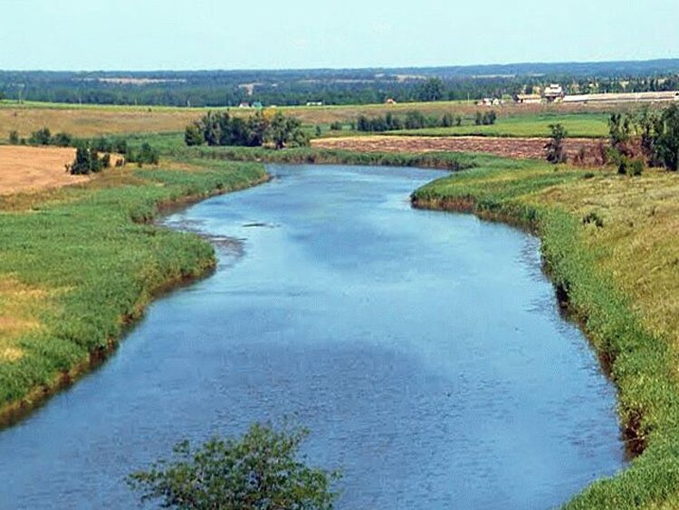

Река Куго-Ея – место, где с давних времён чтут и соблюдают свои традиции жители Кущёвского района.
В ночь на 19 января, когда православные отмечают один из главных праздников христианской церкви – Крещение Господне или Святое Богоявление, на берегу реки Куго-Еи собирается народ. 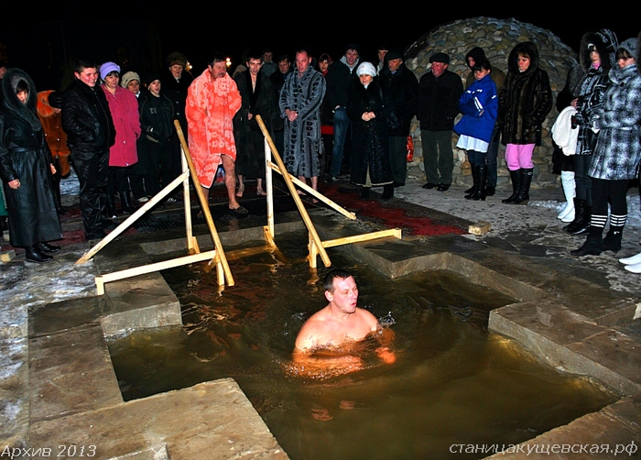
Здесь создается освященная купель и люди по традиции трижды окунаются в воду. Затем берут воду реки для освещения своих домов.
На берегу реки Куго-Ея расположился памятник природы «Урочище Куго-Ея». Здесь находится уникальная Боярышниковая роща.
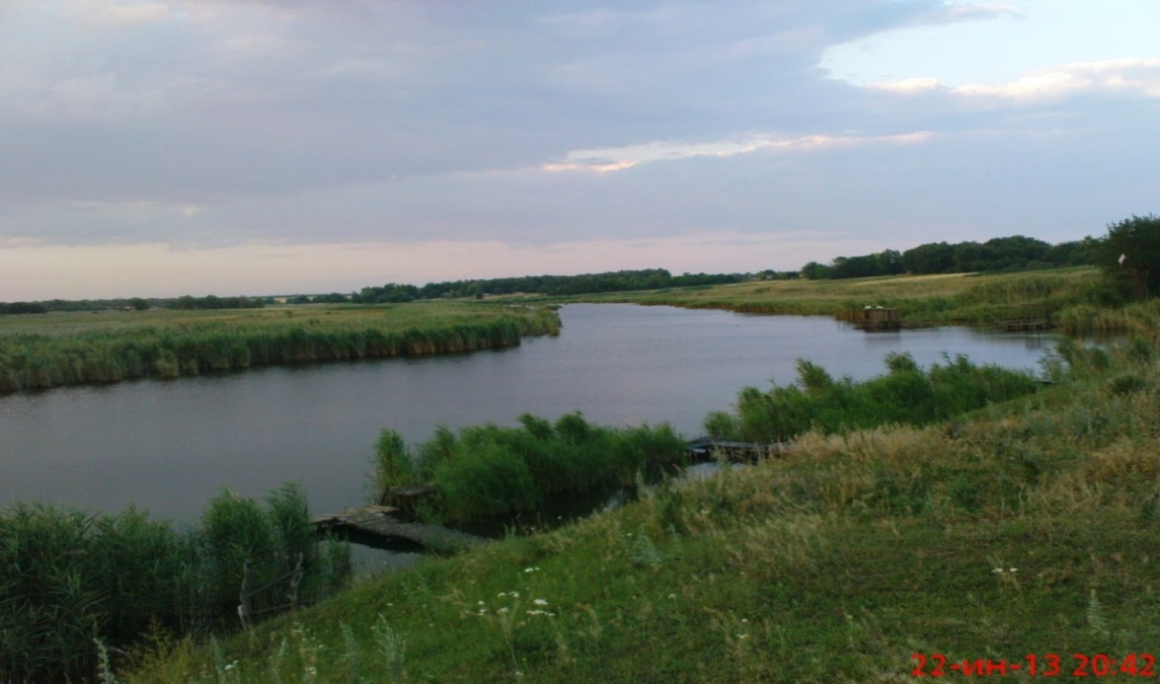
Каждый год летом здесь проходят туристические слёты школьников Краснодарского края, а так же экологические рейды жителей станицы Кущёвской.
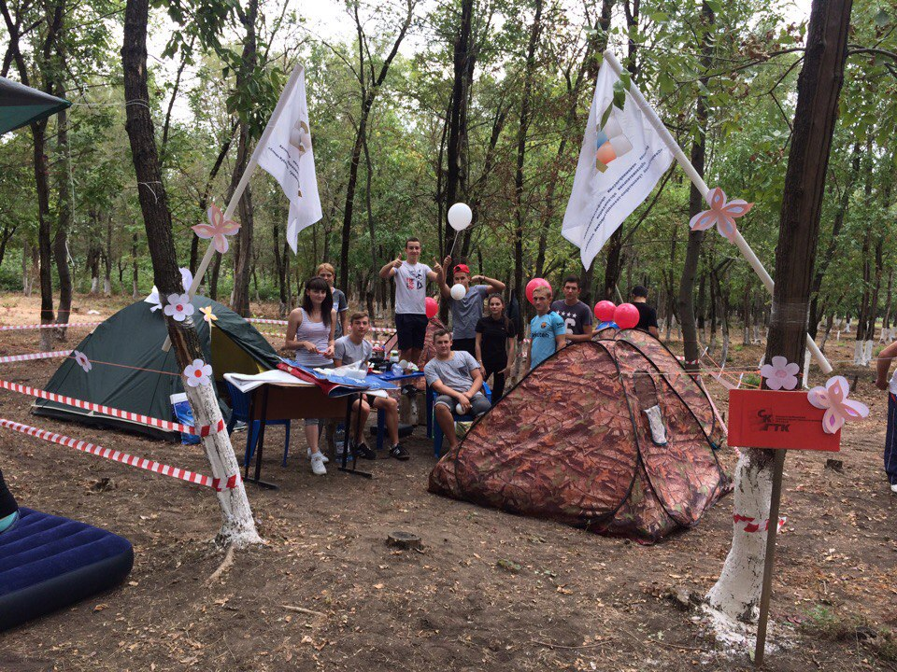
На берегу реки Куго-Ея устраиваются ярмарки овощей и фруктов.
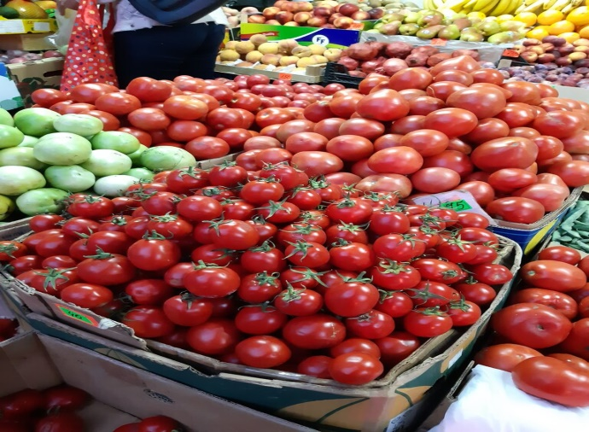
Народная пословица гласит: «Красна река берегами». Берега реки Куго-Ея – замечательное место для отдыха жителей Кущёвского района.
3.Гидроним «Кавалерка».
Познакомимся еще с одним притоком реки Ея – рекой Кавалеркой.
Вначале была легенда.
Давно это было…Сотни лет назад, а может и больше. В бескрайних степях пасли своих коней кочевники – скотоводы. Много разных племен было в этой Великой степи: скифы, сарматы, хазары, половцы, монголо-татары. Всех и не припомнить. В одном из таких племен был очень храбрый воин, лучше всех он скакал на своем быстром коне, метче всех стрелял из лука. Звали его Лерка. Однажды увидел Лерка красивую девушку и влюбился в нее. От друзей он узнал, что зовут ее Кава, и что она младшая и самая любимая дочь их грозного вождя. Каве юноша тоже понравился. Молодые люди стали встречаться тайно от родителей, так как вождь хотел выдать дочь за сына вождя соседнего племени, чтобы, породнившись, усилить свое влияние. Но Кава и Лерка любили друг друга и, узнав о намерениях вождя, решили бежать… Не сразу заметил вождь исчезновение любимой дочери, а узнав о ее бегстве, послал на ее поиски пятерых сыновей. Приказав им не возвращаться без Кавы. Как бы ни был ловок и быстр Лерка, он не смог оторваться от преследователей. И, когда отряд братьев был совсем близко, и шанса на спасение не оказалось, влюбленные, обнявшись, прыгнули в воды степной реки… Реку с тех пор люди назвали Кавалеркой.

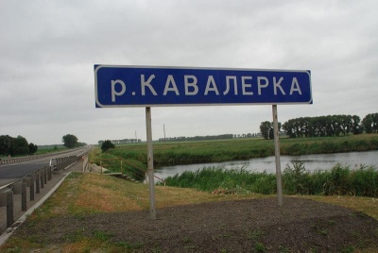

У филологов другие предположения по поводу названия реки. В топонимических словарях отмечено, что название «Кавалерка», возможно, образовалось
-от турецкого слова kahve – производного от арабского «кава» означающее «кофе» (вода в реке имеет цвет кофе);
- от сложного турецкого слова kav+elar(m) переводимое как «фитиль» + «тревога» (река была пограничной);
- от тюркоязычного слова kovalik, означающего «тростник» (камыш)

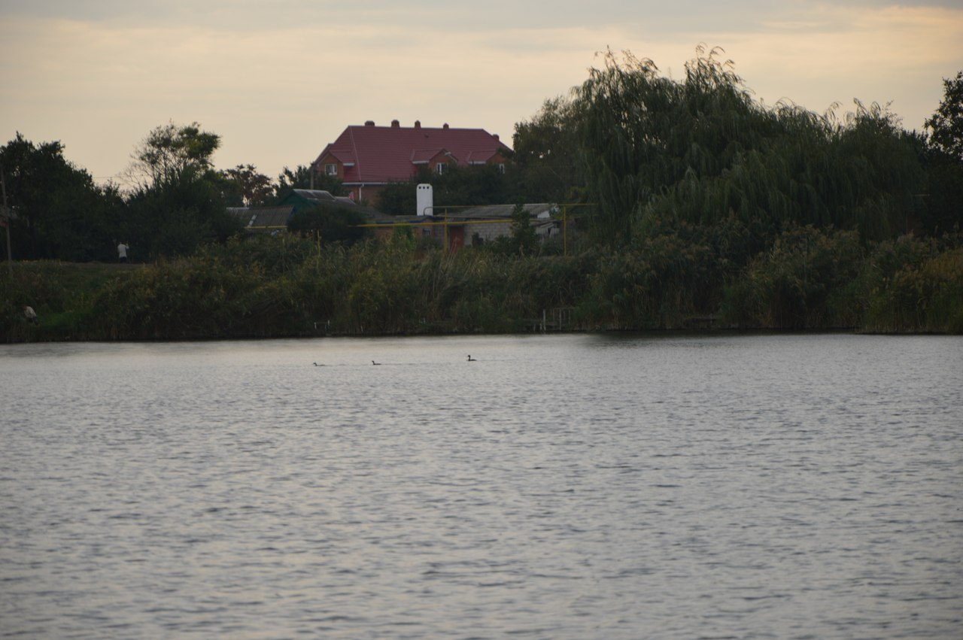

Протяженность Кавалерки составляет 78 км. Берёт она своё начало в Ростовской области, около хутора Шаумяновского. Течёт с востока на запад в Краснодарский край. Впадает в Ею между станицами Кисляковской и Кущёвской.

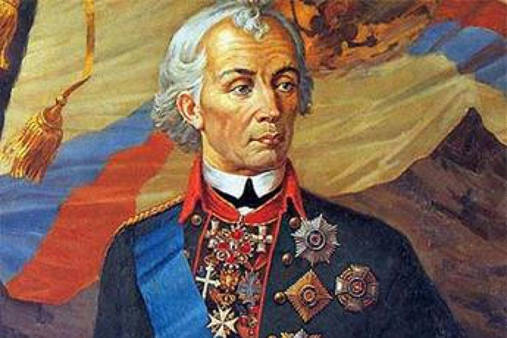
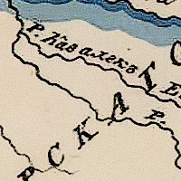

Река Кавалерка вошла в историю России. Именно здесь, на берегу Кавалерки, в XVIII веке под руководством великого русского полководца А.В. Суворова был установлен Форпост №5 Мало - Ейской кордонной линии. На старой карте Генерального штаба этот форпост обозначен как «Суворовский окоп». Военное укрепление – форпост долгое время охранял южные рубежи России. 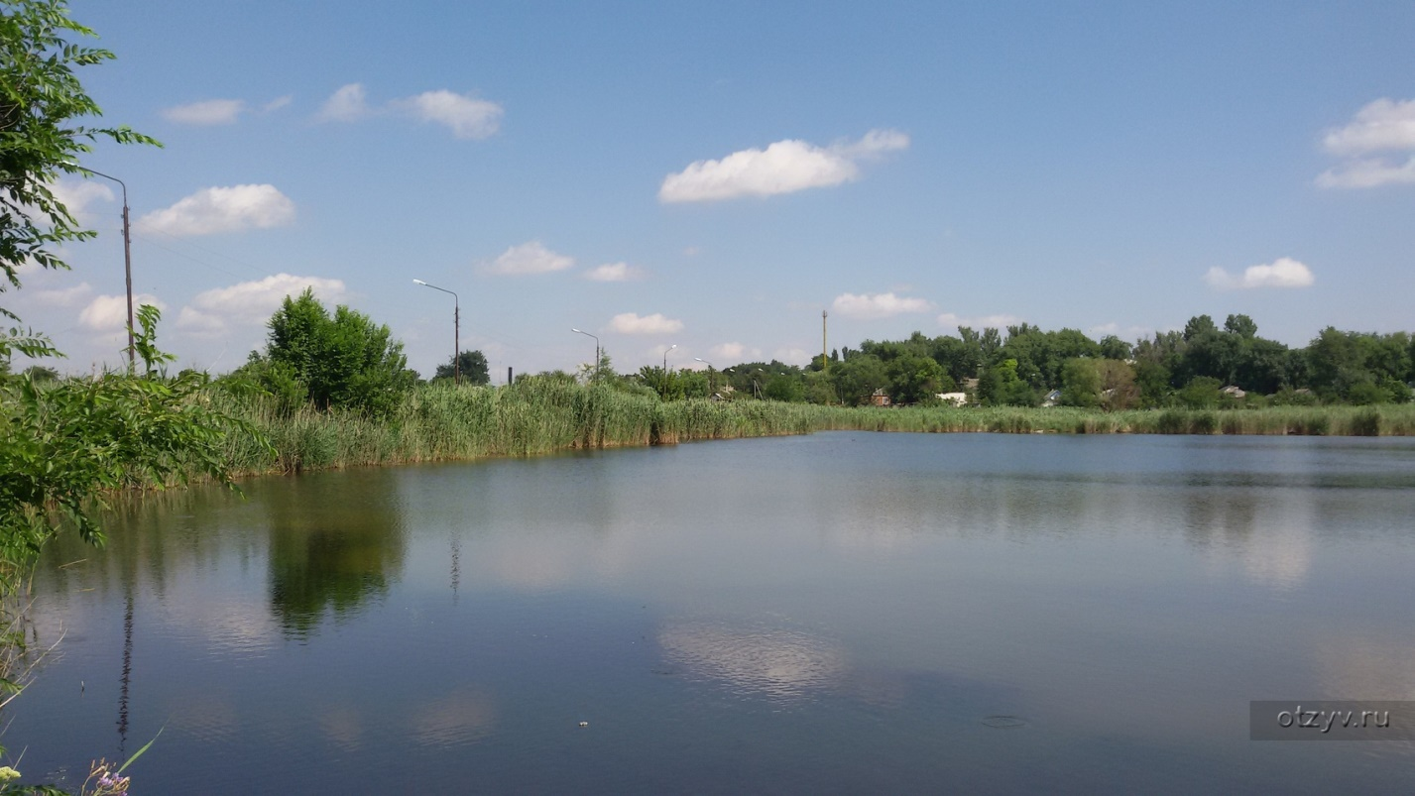

От имени реки, получил название и хутор Кавалерский. Жизнь жителей хутора с рождения до старости тесно связана с рекой. Воду реки жители используют для полива огородов и в хозяйстве. Рыбу - для питания. А чистые красивые берега – для отдыха. Здесь можно плавать на лодках, купаться в прохладной воде в летний зной и ловить рыбу.

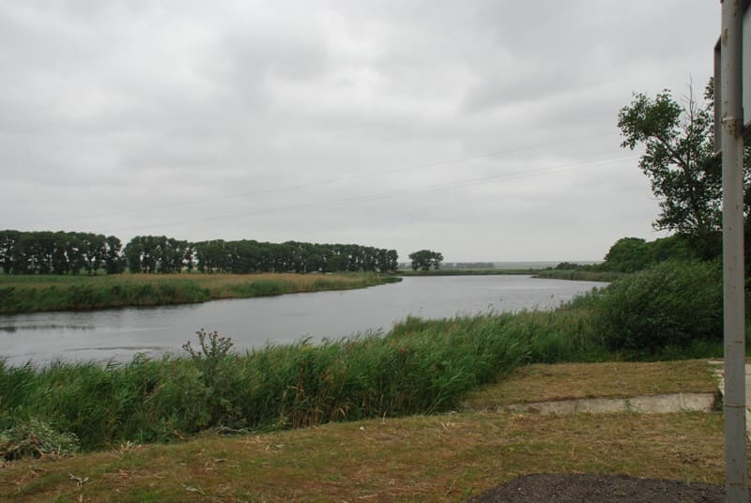
Жители хутора вспоминают:
Моё детство прошло в небольшом хуторе на берегу реки Кавалерки, практически у её истоков, между хуторами Кавалерский и Шаумяновский Через каждые пару километров речка была перегорожена земляными платинами, которые у нас называют греблями, получается река разбита на пруды, Вот на этих прудах летом проводили целые дни, купались, загорали, ловили рыбу, раков по камышам. Зимой на льду речки проводили хоккейные баталии. Коньки привязывались к валенкам, самодельная клюшка из акации, шайба из дерева, - вот и вся аммуниция, а сколько эмоций и азарта, играли сторона на сторону, ведь хутор был расположен на противоположных берегах реки. Незабываемое время беззаботного детства. Николай Авилов.
Берега реки до самых камышей косились, получался такой ухоженный луг, трава шла на сено для зимовки коровы. А на прогалинах строились мостики, с которых ловили рыбу удочками. Удилище делали из перезимовавшего камыша, конечно, для этих целей выбирали высокий и толстый камыш. Иногда рыбачили с самодельных деревянных лодок-баркасов, которые мы иногда брали без разрешения у стариков-рыбаков. Ловились красноперки, бубыри, окуни, сазаны, карпики, гибриды. Кроме ручной ловли раков в камышах, мы иногда ловили их раколовками. В качестве приманки использовались лягушки, которые в большом количестве водились в речке и любили загорать на берегу.
Сергей Артеменко
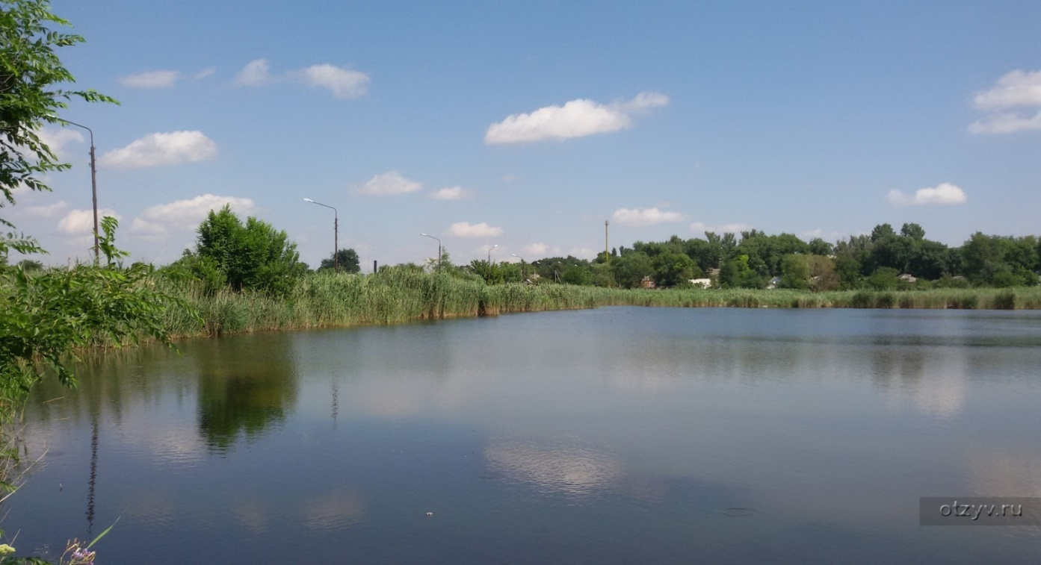

Топоним «Кавалерка» популярен. Именно поэтому железнодорожный разъезд, находящийся в устье реки называется Кавалерский.
А есть ли люди с такой фамилией? Конечно, же, есть. К примеру, Геннадий Михайлович Кавалерский – доктор медицинских наук, профессор, проректор по учебной части Московской медицинской академии имени И.М. Сеченова.
Река Кавалерка имеет свои тайны. Она не перестаёт быть родной для тех, кто жил, живет и будет жить на ее берегах.
Кущёвцы любят свою реку Ея и её притоки – Куго-Ею и Кавалерку. С ними связана история, традиции и обычаи казачьего народа. Спасибо за внимание!

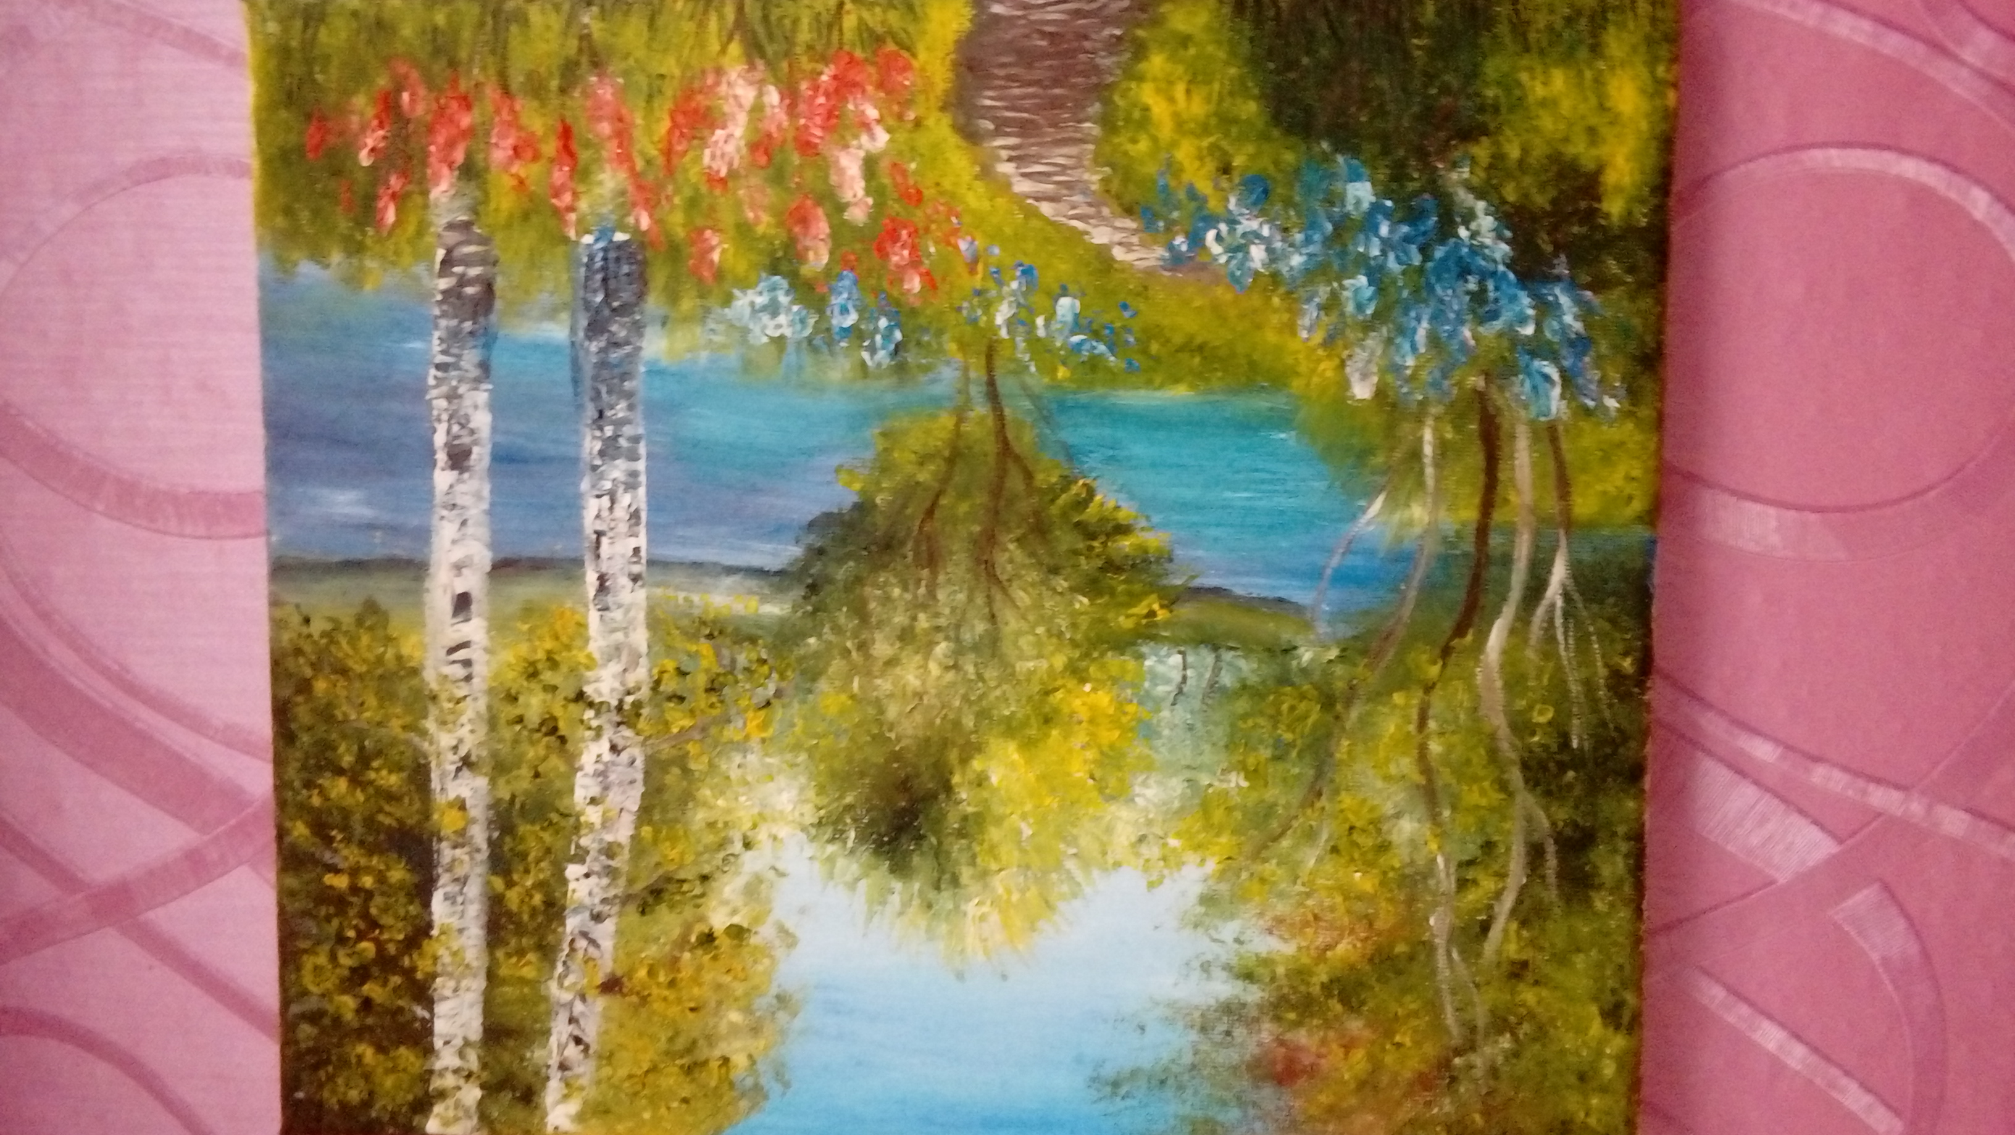
Река Ея. Автор: Дрига Юлия.

Литература. Интернет-источники.
1.Ковешников В.Н. Очерки по топонимике Кубани
2.ЖИВЕТ РЕКА, ЖИВЕТ И ХУТОР…
(Газетная версия исследовательской работы «Тайна имени реки», вышедшей в полном объеме в книге А.А. Украйченко «Егорлыкское краеведение» в 2012 г.). http://budetinteresno.info/geo/toponim_id.php?id=20564
3. Река Ея https://zen.yandex.ru/media/gotonature/reka-eia-5d9b3fdebd639600b059d399
4.Газета «Заря» №95–96 (13137-13138). 25 апреля 2012 года.

